4. AMALIY ISHI
Mavzu: Elektron pochta bilan ishlovchi dastur yaratish
Ishning maqsadi:
Java dasturlash tili javax.mail.* va java.util.* paketlari klasslaridan foydalanib elektron pochta bilan ishlovchi dastur yaratish.

Topshiriq:
Talaba Amaliy ishi uchun shaxsiy topshiriq oladi. Bu topshiriq bo‘yicha talaba elektron pochta bilan ishlovchi dastur yaratadi.
Nazariy qism:
JavaMail API elektron pochta ilovalarini yaratishda platformaga bog‘liq bo‘lmagan va protokolga bog‘liq bo‘lmagan freymvorklarni qo‘llab quvvatlaydi. JavaMail API elektron pochta tizimini o‘z ichiga oluvchi obyektlarni aniqlovchi abstrakt klasslar to‘plamini ta’minlaydi. Bu elektron pochtani o‘qish, yozish va jo‘natish uchun paketdir.
Quyida JavaMail APIda qo‘llab-quvvatlanadigan ba’zi protokollar keltirilgan:
SMTP: Simple Mail Transfer Protocol. Elektron pochtani jo‘natish mexanizmini ta’minlaydi.
POP3: Post Office Protocol. Elektron pochtani qabul qilish mexanizmini qo‘llab-quvvatlaydi. Har bir foydalanuvchiga bitta pochta qutisini qo‘llab- quvvatlashni aniqlaydi. RFC 1939 ushbu protokolni aniqlaydi.
IMAP4: Internet Message Access Protocol. Elektron pochtani qabul qilish mexanizmini qo‘llab-quvvatlaydigan mukammal protokoldir. Har bir foydalanuvchiga bir-nechta pochta qutilarini ta’minlaydi. Qo‘shimcha sifatida pochta qutisi bir-nechta foydalanuvchilarga taqsimlanishi mumkin. RFC 2060da aniqlangan.
MIME: Multipurpose Internet Mail Extensions. Bu elektron pochtani ko‘chirish protokoli emas. Bu nima ko‘chirilayotganini, ya’ni elektron pochta tarkibi (formati, ilovalari)ni aniqlaydi.
JavaMail API elektron pochtalarni yozish, qabul qilish va jo‘natish uchun qo‘llaniladi.
JavaMail API klasslari
JavaMail API elektron pochta xabarlarni jo‘natish, o‘qish va o‘chirishni amalgan oshiradigan ba’zi klasslarni o‘z ichiga oladi. JavaMail APIda tez-tez foydalanib turiladigan turiladigan ikkita javax.mail va javax.mail.internet paketlari mavjud. Ushbu paketlar JavaMailning asosiy klasslarini o‘z ichiga oladi.
4.1- jadval
JavaMail API klasslari
Klasslar | Tavsifi
javax.mail.Session | APIning kalit klassi hisoblanadi. Bog‘lanishni  namoyon etuvchi ko‘poqimli obyekt.
javax.mail.Message | Elektron pochta xabarini tadbiq etilishini ta’minlaydi.
javax.mail.Address | Xabarda manzillar bilan ishlashni ta’minlaydi.
javax.mail.Authenticator | Pochta serverida resurslarini ximoyalash uchun  foydalaniladi
javax.mail.Transport | Elektron pochta xabarini jo‘natish mexanizmini  ta’minlaydi.
javax.mail.Store | Xabarlarni saqlash va o‘qishni ta’minlaydi. Store  papkalarga bo‘linadi.
javax.mail.Folder | Pochta xabarlarini papkalarda saqlashni ta’minlaydi.
javax.mail.internet.  MimeMessage | Turli formatdagi elektron pochta xabarlari bilan ishlash  imkoniyatini beradi.
javax.mail.internet. InternetAddress | RFC822 sintaksisidan foydalanib elektron pochta manzillari bilan ishlash imkonini beradi.

Session klassi
Session klassi JavaMail APIning asosiy klassi hisoblanadi. Session obyekti sozlash va autentifikatsiya qilish maqsadida JavaMail API uchun bog‘lanishni yaratadi.
Session obyekti quyidagi usullar bilan yaratilishi mumkin:
- JNDI xizmatidan boshqariladigan obyektni qidirish orqali
InitialContext ctx = new InitialContext();
Session session = (Session) ctx.lookup("usersMailSession");
- Ikkinchi usul dasturlashga asoslangan java.util.Propertiesdan foydalanib Session obyekti yaratiladi.
Session klassi konstruktori private hisoblanadi. Session klassi ikkita metodni ta’minlaydi:
- getDefaultInstance():getDefaultInstance() metodidan goydalanib sukut bo‘yicha Session obyekti chaqiriladi.
public static Session getDefaultInstance(Properties props)
public static Session getDefaultInstance(Properties props,Authenticator auth)
- getInstance(): getInstance() metodidan foydalanib yangi Session obyekti chaqiriladi.
public static Session getInstance(Properties props)
public static Session getInstance(Properties props,Authenticator auth) Message klassi
Session obyekti yaratildi endi jo‘natiladigan xabarni yaratishga o‘tamiz.
Xabar turi
- Message abstrakt klass hisoblanadi, shuning uchun uning javax.mail.internet.MimeMessage klassi keng foydalaniladi.
- Xabarni yaratish uchun MimeMessage konstruktoridan foydalaniladi. Misol uchun:
MimeMessage message=new MimeMessage(session);
- Xabar yaratildi. Endi xabarga ma’lumotlarni saqlashimiz lozim. Buning uchun message.setContent() yoki mimeMessage.setText() kabi metodlardan foydalanish mumkin.
- Keng foydalaniladigan MimeMessage klassining metodlari
4.2- jadval
MimeMessage klassining metodlari
Metod | Tavsifi
public void setFrom(Address address) | Jo‘natuvchining manzilini  o‘rnatish uchun foydalaniladi
public void addRecipients  (Message.RecipientType type, String addresses) | Qabul qiluvchilar turi va manzillarini aniqlaydi.
public void setSubject(String subject) | Mavzuni belgilash uchun  foydalaniladi.
public void setText(String textmessage | Xabar matnini belgilash uchun  foydalaniladi.

Address klassi
Session va Message obyektlariga egamiz, Address obyektidan foydalanib xabarga manzillarni qo‘shih lozim.
- Address abstrakt klass hisoblanadi. Shuning uchun javax.mail.internet.InternetAddress klassi keng foydalaniladi.
- Elektron pochta adresini qo‘yish bilan Address yaratiladi:
Address address = new InternetAddress("talaba@gmail.com");
- Address obyektinin yaratishnin yana bitta yo‘li:
Address address = new InternetAddress("talaba@gmail.com", asror); Authenticator klassi
Authenticator klassi tarmoq bog‘lanishi uchun autentifikatsiya qilish obyektini namoyon etadi.
Odatda, ma’lumot uchun foydalanuvchidan so‘rovni amalga oshiradi.
- Authenticator abstrakt klassi hisoblanadi. dan Login va parolni kiritish orqali PasswordAuthentication klassi konstruktoridan foydalanish mumkin.
- Session obyekti yaratilayotganda Authenticatorni ro‘yxatdan o‘tqazish lozim.
Quyida Authenticatorga misol keltirilgan:
Properties props = new Properties();
PasswordAuthentication auth = new PasswordAuthentication("talaba", "parol")
Session session = Session.getDefaultInstance(props, auth); Transport klassi
Transport klassi xabarni ko‘chirish mexanizmida foydalaniladi. Odatda ushbu klass xabarni jo‘natishda SMTP protokolidan foydalaniladi.
- static send() metodidan foydalanib xabarni jo‘natish mumkin:
Transport.send(message);
- ikkinchi yo‘li login va parol kiritish orqali sessiyani ochish, xabarni jo‘natish va bog‘lanishni yopish:
message.saveChanges(); // send() o‘rnida ishlatiladi
//session uchun transportni belgilash
Transport transport = session.getTransport("smtp");
//bog‘lanish
transport.connect(host, username, password);
//zarur bo‘lsa takrorlash
transport.sendMessage(message, message.getAllRecipients());
//bajarildi, bog‘lanishni yopish transport.close();
Store klassi
Xabarlarni saqlash va o‘qish uchun foydalaniladigan klass. Store klassi Service klassi yordamida kengaytiriladi.
Store store = session.getStore("pop3"); store.connect(host, username, password); Folder klassi
Folder klassi elektron pochta xabarlari uchun papkalarni namoyon etadi. Papkalar o‘z o‘rnida papkaostilarni va xabarlarni o‘z ichiga olishi mumkin. Storega bog‘langandan so‘ng Folderga murojaat qilish mumkin.
Folder folder = store.getFolder("INBOX"); folder.open(Folder.READ_ONLY); Message message[] = folder.getMessages();
Folder obyektining getFolder(String name) metodi papkaosti nomini qaytaradi. Quyidagi rasmda Store va Folder bog‘lanishini ko‘rishimiz mumkin.

Ishni bajarish tartibi:
Ishni NetBeans IDE ishlab chiqarish muhitini yuklash bilan boshlaymiz. Buning uchun ish stolida turgan NetBeans IDE muhiti yorlig‘ini sichqonchaning chap tomonini ikki marta bosib yuklaymiz. Bizning holatda NetBeans IDE muhiti ishga tushadi. Quyidagi rasmda NetBeans IDE muhitining asosiy darchasi yuklangan.
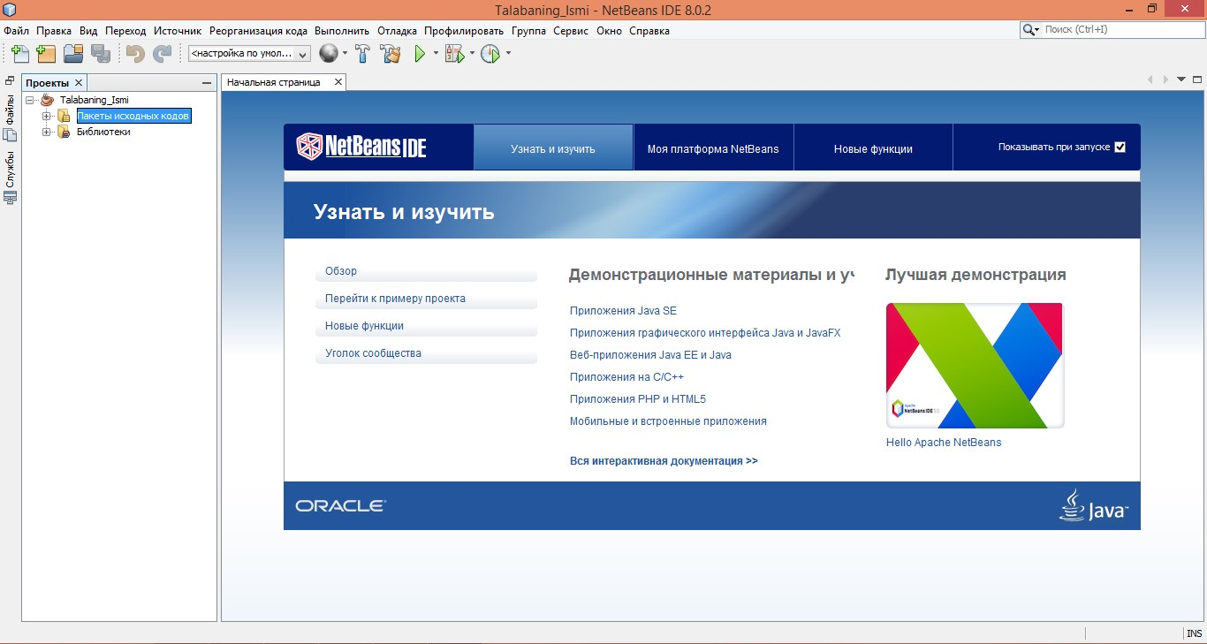
4.1- rasm. NetBeans IDE muhiti asosiy darchasi

So‘ng ochilgan loyihaning ustiga sichqonchaning o‘ng tugmasi bir marta bosiladi, paydo bo‘lgan kontekst menyudan “Новый → Класс Java” tanlanadi.

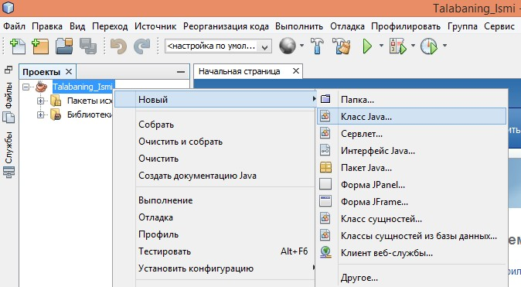
4.2- rasm. NetBeans IDE muhiti yangi klass yaratish

“New Класс Java” darchasining “Имя класса” maydoniga “SendEmailUsingGMailSMTP” “Пакет” maydoniga “email” kiritilib “Готово” tugmasi bosiladi.

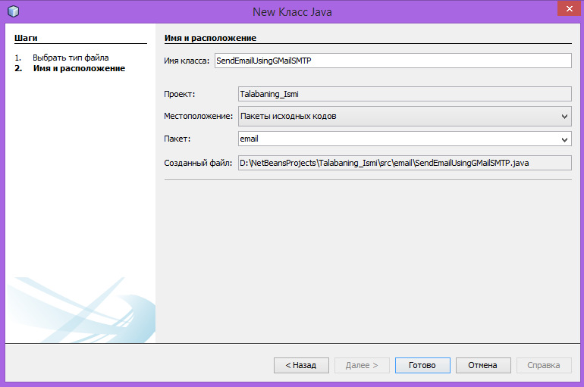
4.3- rasm. NetBeans IDE muhiti “New Класс Java” darchasi
yaratilgan SendEmailUsingGMailSMTP java fayli ichiga Java kodi kiritiladi. Shu kabi boshqa klasslar yaratiladi.

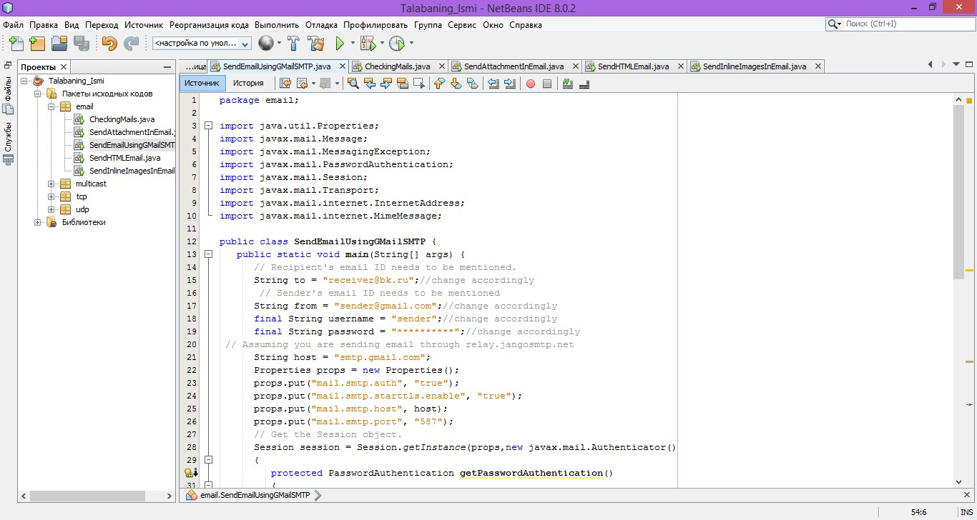
4.4- rasm. NetBeans IDE muhiti SendEmailUsingGMailSMTP.java fayli

Nazorat savollari
  - Elektron pochta
  - SMTP protokoli
  - POP protokoli
  - IMAP protokoli
  - MIME protokoli
  - Elektron pochta sarlavxasi
  - Elektron pochta kliyenti
  - Mail Transport Agent
  - Mail Delivery Agent 10.Mail User Agent.

